Наименование детского сада _____детский сад №14________________
ФИО __Кисенова Жанара Екпинтаевна_________________________
Должность ____логопед_________________________________________
Стаж работы __6лет_11месяцев_____________________________________
Категория ___2_______________________________________________
Тема _«Буквы Пп. Обувь» __
Возрастная группа _____подготовительная к школе группа_________

Конспект логопедического занятия

в подготовительной к школе группе для детей с ОНР по лексической теме «Буквы Пп. Обувь» - интегрированное

Цель: Закрепить в словаре детей понятие «обувь», буквы Пп.
Задачи: Уметь составлять предложения; работать по карточке; по мнемотаблице. Развивать артикуляционный аппарат, внимание, память, мышление, связную речь, мелкую моторику.
Оборудование: образец буквы Пп, зеркала, картинки по теме занятия, разрезные картинки, карточки, ручки, цветные карандаши, мнемотаблица, магнитофон, логокуб
Организационный момент:
Круг радости «Правило всех занятий»
Каждый день, всегда, везде,
На занятиях, в игре,
Верно, четко говорим,
Никогда мы не спешим.
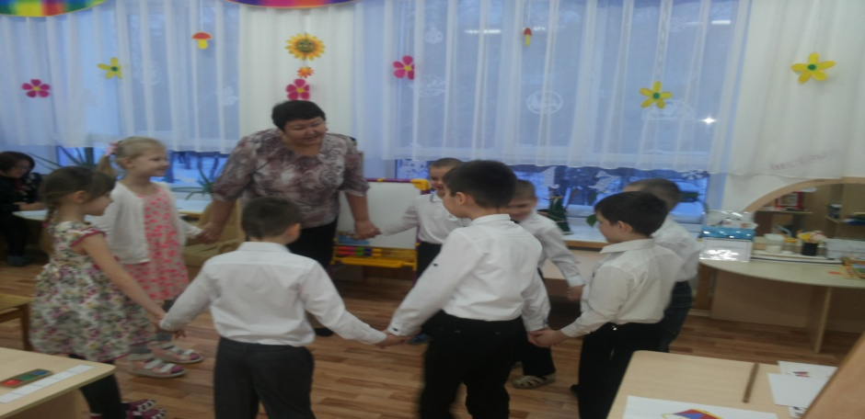
Логопед: Сегодня к нам на занятие пришли гости, но не с пустыми руками. Они захватили с собой конверт с заданиями, потому что хотят посмотреть, как вы умеете работать на занятиях.
Артикуляционные упражнения
Логопед: Прежде чем мы перейдем к заданиям давайте подготовим наш язычок к работе, выполним артикуляционные упражнения: «парус» - ставим язычок за верхние зубы, крепко упираемся в них, «иголка» - высунуть язык, сделать узким, напрячь, «часики» - проводим плавные движения от одного уголка рта к другому.
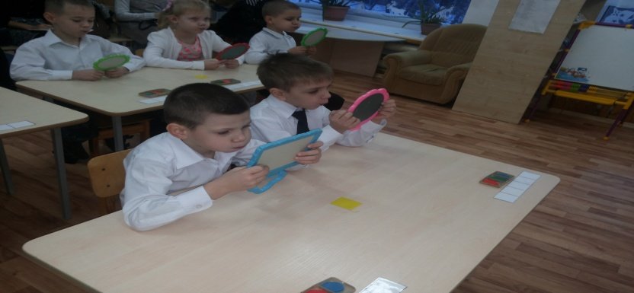
Логопед: Сейчас я прочту вам загадки и жду от вас правильных ответов.
Загадки
Носик круглый, пятачком,
Им в земле удобно рыться,
Хвостик маленький крючком,
Вместо туфелек – копытца. (поросенок)

Гребешок аленький,
Кафтанчик рябенький,
Двойная бородка, важная походка.
Раньше всех встает, голосисто поет. (петух)
- Ребята, скажите, какая первая буква стоит в отгадках?
Дети: Буква П.
- Из скольких частей состоит буква П?
Дети: из трех частей.
- На что по вашему, похожа буква П?
Ответы детей.
- А как мы определили, что это буква? (правило букв)
Дети: Буквы мы видим, читаем и произносим.
Упражнение «Найди и подчеркни»
Логопед: Ребята, на ваших столах лежат карточки с изображением разных букв. Вам нужно найти лишь наши буквы П п и взять их в кружок.
Игра «Слоговой аукцион»
Логопед: Давайте ребята, мы с вами поиграем в игру «Слоговой аукцион». Вам нужно подобрать как можно больше слов начинающихся на слог Па и т.д.
Па – (пакет, паста, памятник, палец…)
Пи – (пилот, письмо, пила, пилотка…)
По –( полотенце, поле, помидор, повар…)
Пе – (пенал, печка, перец, перо…)
Пу – (пушка, пугало, пуховик, пума…)
Упражнение «Составь предложение»
Логопед: Ребята, составьте предложения, используя слова, начинающиеся на букву П.
Дети: Наш повар приготовил вкусный обед. И т.д.
Гимнастика для глаз (музыка леса)
Логопед: Ребята, сейчас мы с вами выполним гимнастику для глаз. Представьте, что мы пришли в волшебный лес.
Сколько здесь вокруг чудес.
Справа березка в шубке стоит.
Слева елка на нас глядит.
Снежинки в небе кружатся.
Работа по карточкам
Логопед: Ребята, у вас на столах лежат карточки. По этим карточкам нужно выполнить четыре задания. Послушайте какие.
1 – обведите точки, чтоб получились буквы;
2 – закрасьте буквы, не выходя за линии;
3 – добавьте недостающие части;
4 – впишите в большой квадрат прописную заглавную букву П, а в маленький маленькую п.
Логопед: А теперь ребята мы немного отдохнем, выполнив физ. минутку.
Физ. минутка «Как живешь?»
Как живешь? – Вот так!
Как плывешь? – Вот так!
Как бежишь? – Вот так!
Вдаль глядишь? – Вот так!
Ждешь обед? – Вот так!
Машешь вслед? - Вот так!
Утром спишь? – Вот так!
Как шалишь? – Вот так!
(дети имитируют движения, проговаривая слова)
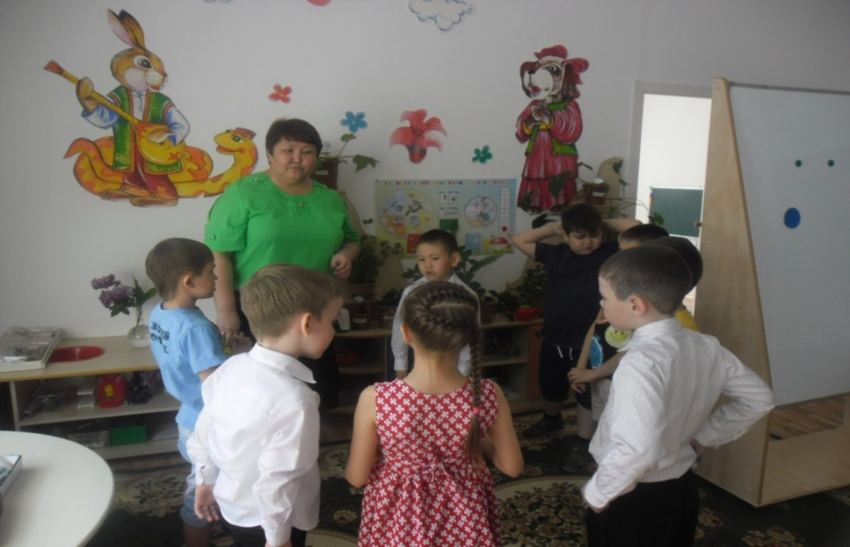
Упражнение «Собери части»
Логопед: Ребята, сейчас я раздам вам конверты. У каждого из вас будет свой конверт. Вам нужно будет собрать разрезные картинки. Сейчас каждый из вас назовет, что же у него получилось?
Сандалии, тапочки, сапоги, кеды...
- Как мы можем назвать все эти предметы, одним словом?
Дети: Обувь.
Ребята, скажите, какая обувь бывает по сезонам? Перечислите ее.
Зимняя – (валенки, сапоги, унты…)
Летняя – (сандалии, шлепанцы, сланцы…)
Осенняя – весенняя – (сапоги, ботинки, туфли…)
Домашняя – (тапочки…)
Упражнение «Из чего – какой?»
Логопед: Ребята, вам нужно будет, закончить предложения и тогда мы узнаем, из чего же шьют обувь.
Туфли из кожи – (кожаные)
Сапоги с мехом – (меховые)
Сапоги из резины – (резиновые)
Тапочки из материи – (матерчатые)
Работа по мнемотаблице
Логопед: Ребята, я предлагаю вам составить по наглядной схеме небольшой рассказ. Но сначала я напомню вам значения значков в схеме.
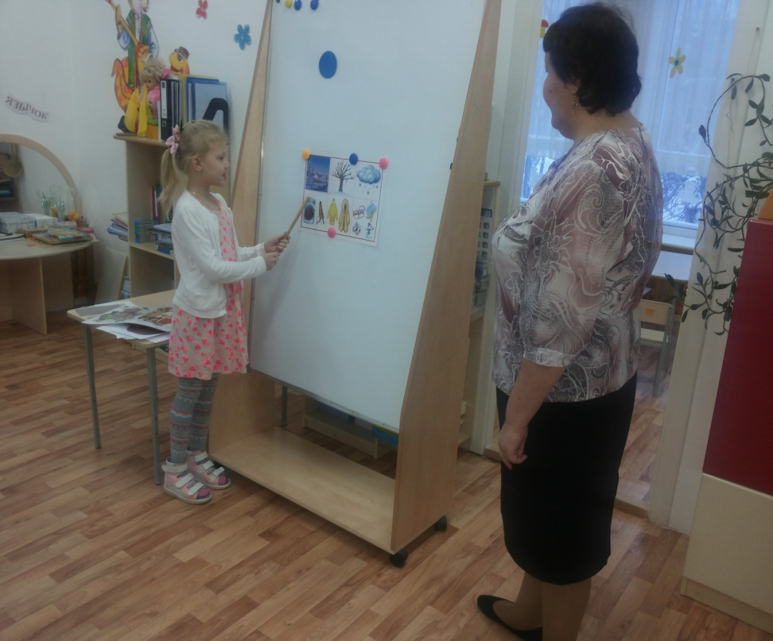
Итог: Логокуб – Какие задания мы сегодня выполняли?
